В. І. Перебийніс, д. е. н., професор Вищий навчальний заклад Укоопспілки
«Полтавський університет економіки і торгівлі»
О. В. Федірець, к. е. н., доцент
Полтавська державна аграрна академія

ВИКОРИСТАННЯ ТЕОРІЇ МАСОВОГО ОБСЛУГОВУВАННЯ ДЛЯ МОДЕЛЮВАННЯ
ТЕХНОЛОГІЧНИХ ПРОЦЕСІВ
Зменшення витрат на виконання механізованих операцій на збирані врожаю можна досягти за рахунок оптимізації складу збирально-транспортної ланки, до якої входять збиральні ком- байни та автомобілі. При цьому необхідно враховувати ряд тех- нічних параметрів, щоб при цьому сумарні втрати від простою техніки були мінімальними.
Вирішення цього завдання здійснимо за допомогою методів теорії масового обслуговування, які дозволяють встановити за- лежності між характером потоку заявок (кількість зернозбираль- них комбайнів та час наповнення їх бункерів зерном), кількість каналів (кількість автомобілів необхідних для транспортування зерна), їх продуктивністю, правилами роботи системи масового обслуговування і ефективністю обслуговування (мінімальні втра- ти від простою комбайнів та автомобілів).
Теорія масового обслуговування дозволяє математично опи- сати випадковий характер потоку заявок і тривалості обслуго- вування, створивши математичну модель [1, с. 4].
Залежно від умов задачі і мети дослідження характеристи- ками ефективності обслуговування вважають: середній відсоток замовлень, які будуть обслужені (відносна пропускна здатність системи); середній час простою окремих каналів і системи за- галом; середній час повного завантаження системи; середній час неповного завантаження системи; середній час перебування за- мовлення в системі; середня кількість замовлень, які перебува- ють у черзі та ін [2, с. 141].
Введемо позначення:
S1 – сума збитків, обумовлена простоями комбайнів;

S2 – сума збитків, обумовлена простоями комбайнів і витрат від простоїв автомобілів.
Економіко-математична модель має вигляд:
Z
S1 S2
min
За допомогою теорії масового обслуговування для ТОВ «Жов- тень» в середовищі Exel на основі використання пуасонівських потоків розподілу розраховано оптимальну кількість автомобі- лів КАМАЗ-55102, яка потрібна для обслуговування чотирьох комбайнів Дон-1500 та двох комбайнів Claas Lexion 440, врахо- вуючи їх технічні характеристики.
На основі отриманих результатів відповідні графіки залеж- ності (рис. 1, 2).
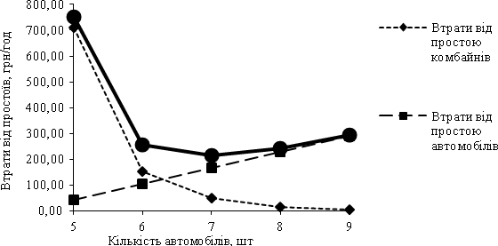

Рисунок 1 – Залежність витрат від простоїв комбайнів Дон-1500 (4 шт.) та кількості автомобілів КАМАЗ-55102 у ТОВ «Жовтень» Карлівського району у складі збирально-транспортної ланки

Дані рисунків 1 та 2 свідчать, що для обслуговування чо- тирьох комбайнів Дон-1500 необхідно сім автомобілів, двох ком- байнів Claas Lexion потрібно п’ять автомобілів КАМАЗ-55102.
Час одного рейсу автомобіля при транспортуванні зерна від комбайнів Дон-1500 становитиме 128 хв. При наявності семи автомобілів загальна сума втрати від простою техніки за годину становитиме 212,57 грн. Оптимальна чисельність автомобілів,

яка забезпечить мінімальні загальні втрати від простою, для комбайнів Claas Lexion це – дві одиниці.
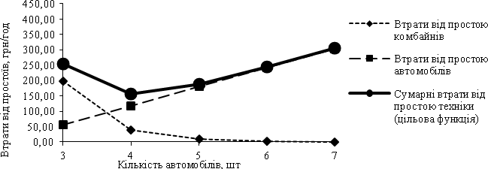
Рисунок 2 – Залежність витрат від простоїв комбайнів Claas Lexion (2 шт.) та кількості автомобілів КАМАЗ-55102 у ТОВ «Жовтень» Карлівського району у складі збирально- транспортної ланки

Втрати від простою при цьому становитимуть 194,78 грн від- повідно загальні втрати від простою по всіх марках комбайнів складуть 407,35 грн. У порівнянні з тим варіантом, що використо- вувався у підприємстві раніше, вони скоротяться на 195,25 грн (32,4 %).
Якщо правильно спланувати склад збирально-транспортної ланки, то це дасть змогу більш ефективно і раціонально вико- ристовувати наявну техніку в підприємстві в період збирання врожаю. Ці заходи зменшать затрати на експлуатацію машинно- тракторного парку, в першу чергу енергоресурсів, що в цілому зменшить собівартість продукції рослинництва, а це дасть змогу підвищити ефективність виробництва продукції в цілому по підприємству.

Список використаних інформаційних джерел
- Жерновий Ю. В. Марковські моделі масового обслуговуван- ня : [Тексти лекцій] / Ю. В. Жерновий. – Львів : Видавничий центр ЛНУ імені Івана Франка, 2004. – 154 с.
- Перебийніс В. І. Енергетичний фактор забезпечення конку- рентоспроможності продукції: [монографія] / В. І. Перебий- ніс, О. В. Федірець. – Полтава : ПУЕТ, 2012. – 190 с.

